

АДМИНИСТРАЦИЯ ГОРОДА КРАСНОЯРСКА

РАСПОРЯЖЕНИЕ

21.10.2026 | № 6853-недв
​
Об установлении публичного сервитута
(ПАО «РОССЕТИ СИБИРЬ»)

На основании ходатайства ПАО «РОССЕТИ СИБИРЬ»
от 22.09.2026 вх. № 21846-ги-му, в соответствии со статьей 23,
главой V.7 Земельного кодекса Российской Федерации, Правилами
утверждения инвестиционных программ субъектов электроэнергетики, утвержденными постановлением Правительства Российской
Федерации от 01.12.2009 № 977, приказом Министерства энергетики Российской Федерации от 24.11.2022 № 27@ «Об утверждении
инвестиционной программы ПАО «Россети Сибирь» на 2024–2028 годы и изменений, вносимых в инвестиционную программу
ПАО «Россети Сибирь», утвержденную приказом Минэнерго России
от 19.12.2023 № 23@», руководствуясь статьями 45, 58, 59 Устава
города Красноярска, распоряжением Главы города Красноярска от 22.12.2006 № 270-р:
1. Установить публичный сервитут в отношении земель,
государственная собственность на которые не разграничена, площадью 456 кв. м, расположенных в границах кадастрового квартала 24:11:0290201 по адресу: Красноярский край, городской округ город Красноярск, в целях строительства и эксплуатации
ПАО «РОССЕТИ СИБИРЬ» (ОГРН 1052460054327, ИНН 2460069527) объектов электросетевого хозяйства, необходимых для технологического присоединения к сетям инженерно-технического обеспечения.
2. Публичный сервитут устанавливается на 49 лет.
3. Утвердить границы публичного сервитута согласно приложению 1.
4. Порядок установления зон с особыми условиями использования территорий и содержание ограничений прав на земли, государственная собственность на которые не разграничена, указанные в пункте 1
настоящего распоряжения (далее – Участок), в границах охранной зоны сетей электроснабжения определить в соответствии с постановлением Правительства Российской Федерации от 24.02.2009 № 160 «О порядке установления охранных зон объектов электросетевого хозяйства
и особых условий использования земельных участков, расположенных
в границах таких зон».
5. Размещение и эксплуатацию сооружения осуществлять:
с учетом расположения, глубины залегания и охранных зон
инженерных сетей;
в границах приаэродромной территории аэродрома Черемшанка (третья, пятая подзоны) в соответствии со статьей 47 Воздушного
кодекса Российской Федерации, приказом Росавиации от 16.10.2023
№ 898-П «Об установлении приаэродромной территории аэродрома гражданской авиации Черемшанка».
6. Срок, в течение которого использование Участка
и (или) расположенных на нем объектов недвижимого имущества
в соответствии с их разрешенным использованием будет невозможно или существенно затруднено в связи с осуществлением сервитута, – три месяца.
7. Порядок расчета и внесения платы за публичный сервитут представлен в приложении 2.
8. ПАО «РОССЕТИ СИБИРЬ»:
при проведении земляных работ открыть ордер
в МКУ города Красноярска «УДИБ» (ИНН 2466215012) в соответствии с Порядком выдачи разрешения (ордера) на проведение работ,
связанных с нарушением благоустройства, утвержденным
постановлением администрации города Красноярска от 09.01.2014 № 4;
обеспечить приведение Участка в состояние, пригодное
для его использования в соответствии с разрешенным использованием, не позднее трех месяцев после завершения строительства сооружения, для размещения которого устанавливается публичный сервитут.
9. Отделу землепользования департамента муниципального
имущества и земельных отношений администрации города Красноярска в течение пяти рабочих дней с даты принятия настоящего распоряжения
обеспечить осуществление действий, предусмотренных пунктом 7
статьи 39.43 Земельного кодекса Российской Федерации.
10. Отделу организационной работы департамента
муниципального имущества и земельных отношений администрации города Красноярска выдать заинтересованным лицам копии настоящего
распоряжения.
11. Настоящее распоряжение разместить в сетевом издании
«Официальный интернет-портал правовой информации города
Красноярска» (PRAVO-ADMKRSK.RU) и на официальном сайте
администрации города Красноярска.

Заместитель Главы города –
руководитель департамента
муниципального имущества
и земельных отношений Е.С. Горшкова

Приложение 1
к распоряжению
администрации
города Красноярска
от ____________ № _________

СВЕДЕНИЯ
о границах публичного сервитута

Местоположение границ  публичного сервитута | Красноярский край, городской округ город Красноярск
Система координат | МСК-167 (зона 4)
Метод определения координат | аналитический метод
Площадь земельного участка | 456 кв. м
Средняя квадратическая погрешность положения  характерной точки (Mt), м | 0,1
Обозначение характерных  точек границ | Координаты, м
Обозначение характерных  точек границ | Х | Y
1 | 2 | 3
1 | 642901.28 | 103178.82
2 | 642899.91 | 103181.44
3 | 642892.18 | 103178.56
4 | 642887.51 | 103181.96
5 | 642858.10 | 103190.59
6 | 642806.75 | 103181.49
7 | 642803.50 | 103176.19
8 | 642809.04 | 103176.67
9 | 642810.17 | 103179.09
10 | 642857.71 | 103185.50
11 | 642885.27 | 103177.40
12 | 642879.41 | 103176.93
13 | 642879.86 | 103173.79
14 | 642889.05 | 103174.87
15 | 642891.66 | 103174.10
16 | 642899.47 | 103177.01
1 | 642901.28 | 103178.82
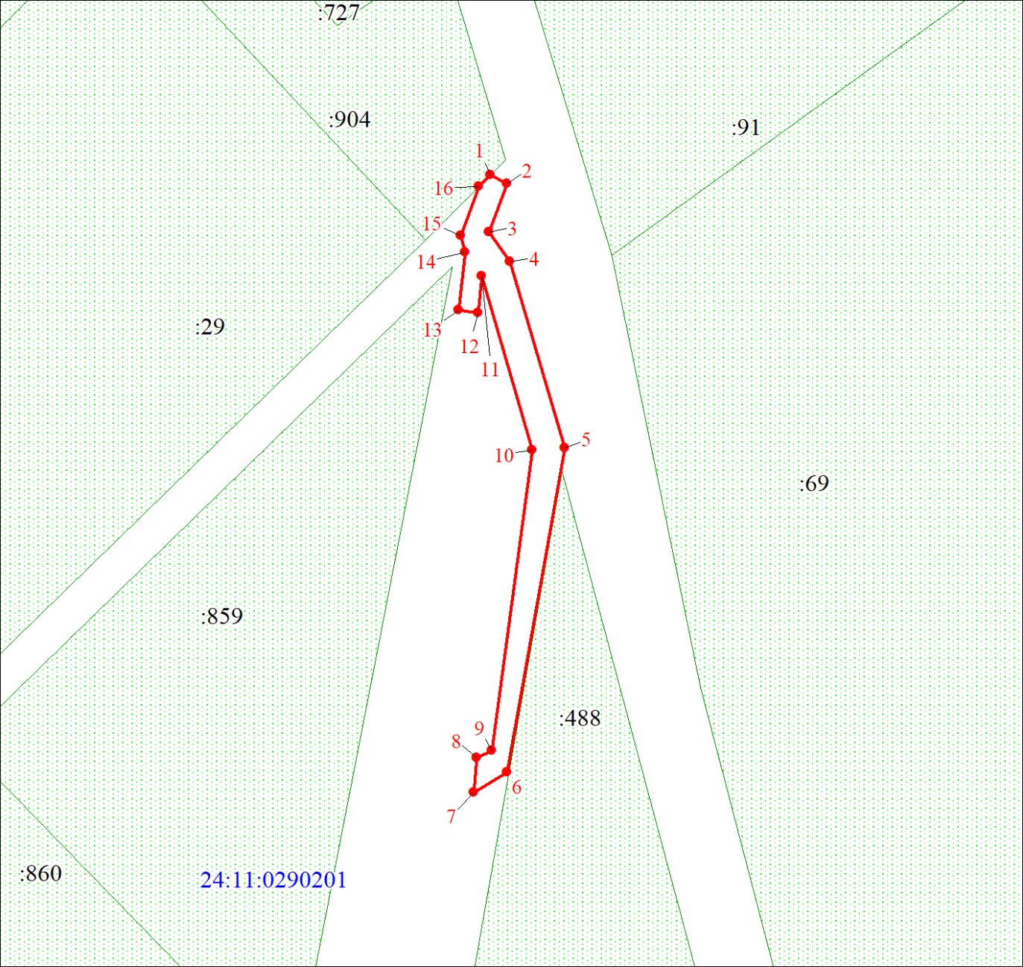
Масштаб 1:900
Условные обозначения:
 | – граница публичного сервитута;
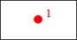 | – характерная точка границы публичного сервитута;
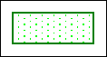 | – существующая часть границы, имеющиеся в ЕГРН сведения о которой достаточны для определения ее местоположения;
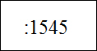 | – надписи кадастрового номера земельного участка, сведения о котором содержатся в ЕГРН;
 | – обозначение кадастрового квартала.

Приложение 2
к распоряжению
администрации
города Красноярска
от ____________ № _________

ПОРЯДОК
расчета и внесения платы за публичный сервитут

1. Расчет платы за публичный сервитут в отношении земель, государственная собственность на которые не разграничена, исчисляется по формуле:

Р_{п} = (П x ПЛ_{серв}) x К,

где:
Р_{п} – размер платы за публичный сервитут, рублей в год;
П – средний уровень кадастровой стоимости по сегментам
объектов недвижимости, рублей;
К – коэффициент платы за публичный сервитут. В отношении земельного участка, находящегося в государственной
или муниципальной собственности и не обремененного правами
третьих лиц, коэффициент платы равен 0,01% кадастровой стоимости земельного участка за каждый год его использования, при этом плата
за публичный сервитут, установленный на три года и более, не может быть менее чем 0,1% кадастровой стоимости земельного участка, обремененного сервитутом, за весь срок сервитута;
ПЛ_{серв} – площадь части земельного участка (публичного сервитута), кв. м.
Размер платы за публичный сервитут представлен в таблице.
Таблица. Размер платы за публичный сервитут в отношении земель, государственная собственность на которые не разграничена.

Номер  кадастрового квартала  земель | Средний  уровень  кадастровой стоимости  по сегментам объектов недвижимости, руб. (П) | Площадь  земель,  государственная собственность на которые не разграничена,  кв. м | Коэффициент платы  за публичный  сервитут,  % (К) | Размер  платы  за публичный сервитут в год,  руб. (Р_{П}) | Размер  платы  за публич-ный серви-тут за весь период,  руб. (Р_{П})
24:11:0290201 | 998,41 | 456 | 0,01 | 45,53 | 2 230,97
Банковские реквизиты для оплаты:
УФК по Красноярскому краю (департамент муниципального имущества и земельных отношений администрации города Красноярска);
ИНН 2466010657/КПП 246601001, ОКТМО 04701000;
расчетный счет № 03100643000000011900;
банк получателя: Отделение Красноярск Банка России/УФК по Красноярскому краю, г. Красноярск, лицевой счет № 04193005680;
БИК 010407105, к/с № 40102810245370000011;
основной платеж – КБК 905 111 05410 04 0000 120;
пеня – КБК 905 1 16 07090 04 0000 140.
2. Плата за публичный сервитут вносится обладателем публичного сервитута единовременным платежом не позднее шести месяцев со дня принятия решения об установлении публичного сервитута.

